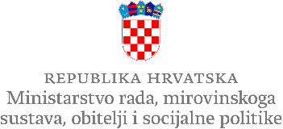

UDRUGA IVANA PERKOVCA – ZA OČUVANJE KAJKAVSKE IKAVICE I PROMICANJE ZAVIČAJNE KULTURNE BAŠTINE

OPĆA PUČKA ŠKOLA, ZAGREBAČKA 44, 10292 ŠENKOVEC, OIB: 15829561084, MB: 2508796, REG.BROJ: 01002137

JAVNI POZIV PRIPADNICIMA CILJNIH SKUPINA ZA SUDJELOVANJU U PROJEKTU „ŠIRENJE MREŽE SOCIJALNIH USLUGA U ZAJEDNICI“ - „ ZAJEDNICA U SLUŽBI POTPORE“
Ministarstvo rada, mirovinskoga sustava, obitelji i socijalne politike, kao Posredničko tijelo razine 1, u postupku odabira projekata u okviru otvorenog (privremenog) poziva na dostavu projektnih prijedloga „Širenje mreže socijalnih usluga u zajednici“ (SF.3.4.11.04.), nakon provedenog natječajnog postupka i odabira projekata, donosi prvu Odluku o financiranju. Nastavno na odluku o financiranju, Udruga Ivana Perkovca – za očuvanje kajkavske ikavice i promicanje zavičajne kulturne baštine, Zagrebačka 44, 10292 Šenkovec (OIB: 15829561084) potpisala je ugovor o dodjeli bespovratnih sredstava SF.3.4.11.04.0223, Zajednica u službi potpore. Partner na projektu je Udruga umirovljenika Črnomerec, Ilica 259, 10 000 Zagreb (OIB: 08697738601).

Pozivamo CILJNE SKUPINE da se prijave za sudjelovanje u ovom projektu putem e-maila: uivanaperkovca@gmail.com ili telefona: 0995181719 / 0915327298 / osobnim dolaskom u sjedište Udruge Ivana Perkovca, Opće pučka škola, Zagrebačka 44, Šenkovec / osobnim dolaskom na aktivnosti.

SAŽETAK PROJEKTA:
Projekt provodi Udruga Ivana Perkovca s Udrugom umirovljenika Črnomerec. Tijekom trajanja, ciljnim skupinama osigurat će se kontinuirane i dostupne socijalne usluge u zajednici. U projekt će biti uključeno najmanje 100 korisnika, kojima će se pružiti više od 2300 socijalnih usluga. Aktivnosti uključuju psihološko savjetovanje koje će provoditi psiholog, i to u obliku individualnih razgovora te po potrebi manjih grupa podrške, zatim savjetodavne usluge socijalnog radnika koje su usmjerene na informiranje korisnika o pravima u sustavu socijalne skrbi, mirovinskom i zdravstvenom osiguranju, zatim medicinsko-rekreativni i edukacijsko-informativni sadržaji od strane medicinske sestre koja će provoditi mjesečna predavanja na temu očuvanja zdravlja u starijoj dobi, prevenciju bolesti, važnost kretanja i pravilne prehrane te kreativne radionice koje će uključivati likovno izražavanje, rukotvorine i slično gdje će korisnici kroz kreativni rad izražavati svoje emocije, razvijati osjećaj korisnosti i izgraditi socijalne veze. Na taj način projekt doprinosi smanjenju socijalne izolacije, jačanju zdravlja i stvaranju osjećaja sigurnosti, zajedništva i dostojanstva u životu korisnika. Trajanje projekta je 36 mjeseci i provodit će se na području grada Zagreba i Zagrebačke županije.

CILJNE SKUPINE (SUDIONICI):

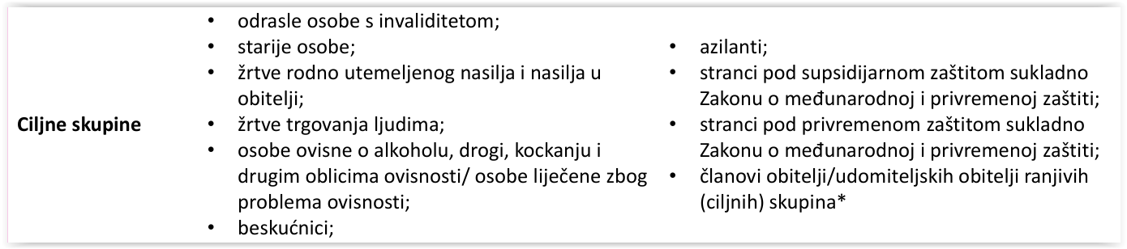

DOKAZNA DOKUMENTACIJA:

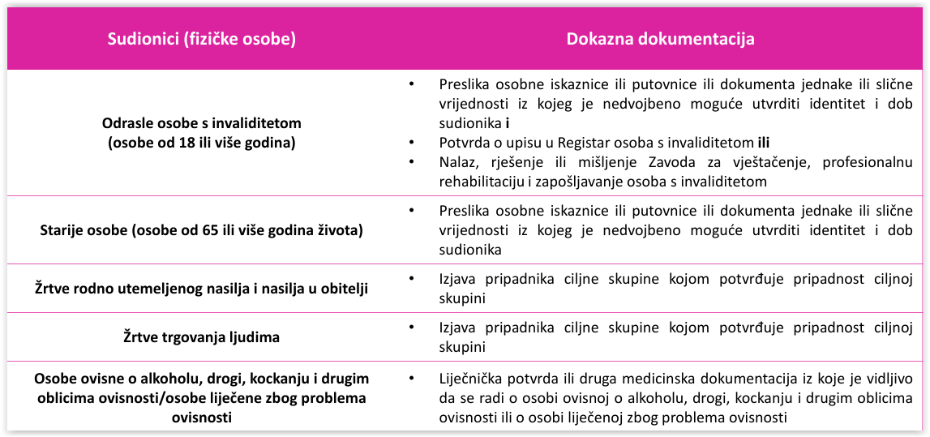

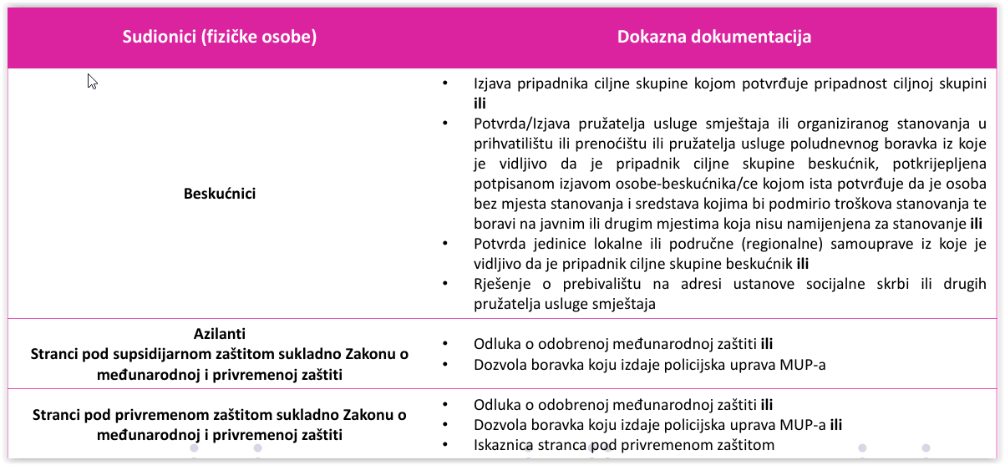
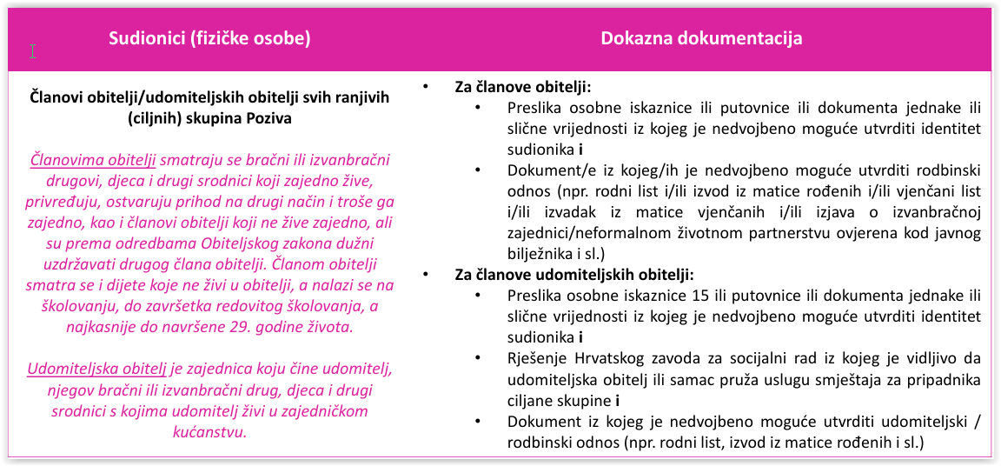

*Izjave trebaju sadržavati jasnu i potpunu informaciju o ciljanoj skupini kojoj osoba pripada
*U projektu ne mogu sudjelovati isključivo članovi obitelji/udomiteljskih obitelji ranjivih skupina kao ciljna skupina

ŠTO SUDIONICI DOBIVAJU:
Angažirat će se psiholog, medicinska sestra, socijalni radnik i voditelj kreativnih radionica koji će pružati više socijalnih usluga u zajednici. Sudionici će kroz projekt dobiti stručnu psihološku i socijalnu podršku u suočavanju s osobnim i obiteljskim teškoćama, mogućnost sudjelovanja u aktivnostima koje dorpinose očuvanju mentalnog i tjelesnog zdravlja, priliku za kreativno izražavanje i društveno povezivanje, bolju informiranost o svojim pravima i smanjenje rizika od institucionalizacije i socijalne izolacije. Usluge se mogu pružati individualno ili grupno te će se pružati u prostorijama Prijavitelja/Partnera, ili na nekom trećem mjestu koje će unaprijed biti definirano..

Više o projektu možete pronaći na web stranici: https://esf.hr/esfplus/natjecaji/socijalno-ukljucivanje/sirenje-mreze-socijalnih-usluga-u-zajednici/

Po podnesenoj urednoj Prijavi, izvršit će se provjera prihvatljivosti prijave sukladno ovom Javnom pozivu, odnosno projektnim pravilima, od strane provoditelja projekta.

Uz prilog ovog Javnog poziva potrebno je ispuniti prijavni obrazac za sudjelovanje u projektu. Uz prijavni obrazac potrebno dati traženu dokumentaciju koja je navedena u ovom Javnom pozivu. Svaki zainteresirani pripadnik ciljne skupine upoznat je da se njegovi osobni podaci prikupljaju i obrađuju u svrhu izrade i podnošenja projektnog prijedloga, provedbe postupka dodjele bespovratnih sredstava, sklapanja i izvršavanja ugovora o dodjeli bespovratnih sredstava, provedbe revizije postupka odabira, postupka dodjele bespovratnih sredstava i izvršenja ugovora o dodjeli bespovratnih sredstava te u svrhu provođenja vrednovanja provedbe Programa „Učinkoviti ljudski potencijali 2021. – 2027) te da se za druge potrebe neće koristiti.
Javni poziv bit će otvoren do kraja provedbe aktivnosti projekta.

Svi zainteresirani pripadnici ciljnih skupina koji zadovoljavaju navedene uvjete iz ovog Poziva, prijavni obrazac mogu preuzeti osobno u prostorijama Stare škole u Šenkovcu, Zagrebačka ulica 44, Šenkovec, u uredovno vrijeme, ponedjeljkom od 18-20 h te na web stranici udruge www.udrugaivanaperkovca.hr
Ispunjeni obrasci predaju se Udruzi Ivana Perkovca osobno (Jasna Horvat ili Sanja Lazić) u uredovno vrijeme rada Udruge (ponedjeljak 18-20 h) ili skenirana dokumentacija mailom na uivanaperkovca@gmail.com ili po dogovoru.

Planirani početak rada u okviru ovog projekta je svibanj 2026.
(Sadržaj ovog Javnog poziva isključiva je odgovornost Udruge Ivana Perkovca)

Za dodatne informacije nazovite 0995181719 Sanja ili 0915327298 Jasna

U Šenkovcu 28.4.2026.
Predsjednica Udruge Ivana Perkovca
Jasna Horvat

